МИНИСТЕРСТВО ЦИФРОВОГО РАЗВИТИЯ, СВЯЗИ И МАССОВЫХ
КОММУНИКАЦИЙ РОССИЙСКОЙ ФЕДЕРАЦИИ
Ордена Трудового Красного Знамени федеральное государственное бюджетное образовательное учреждение высшего образования
«Московский технический университет связи и информатики»

Кафедра «Математическая кибернетика и информационные технологии»

Лабораторная работа № 2
Создание приложения с метеоинформацией
по дисциплине
«Введение в информационные технологии»

Выполнил: студент гр. БВТ2201
Шамсутдинов Р.Ф.

Проверил:

Москва, 2023 г
Устанавливаем и импортируем библиотеку requests, вставляем айди с сайта weatherstripping в файл конфиг и импортируем его в главный файл
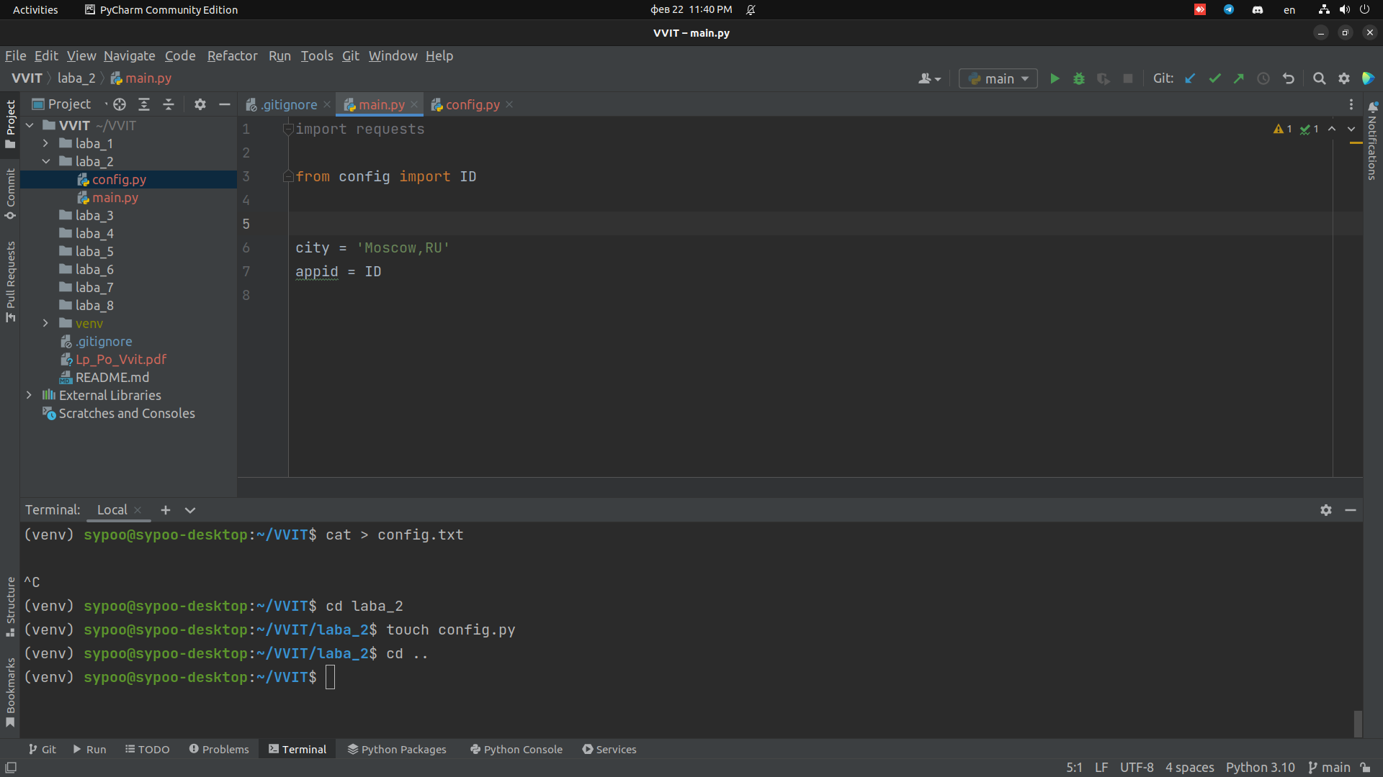
Делаем запрос к сайту, получаем данные и выводим их в красивом формате

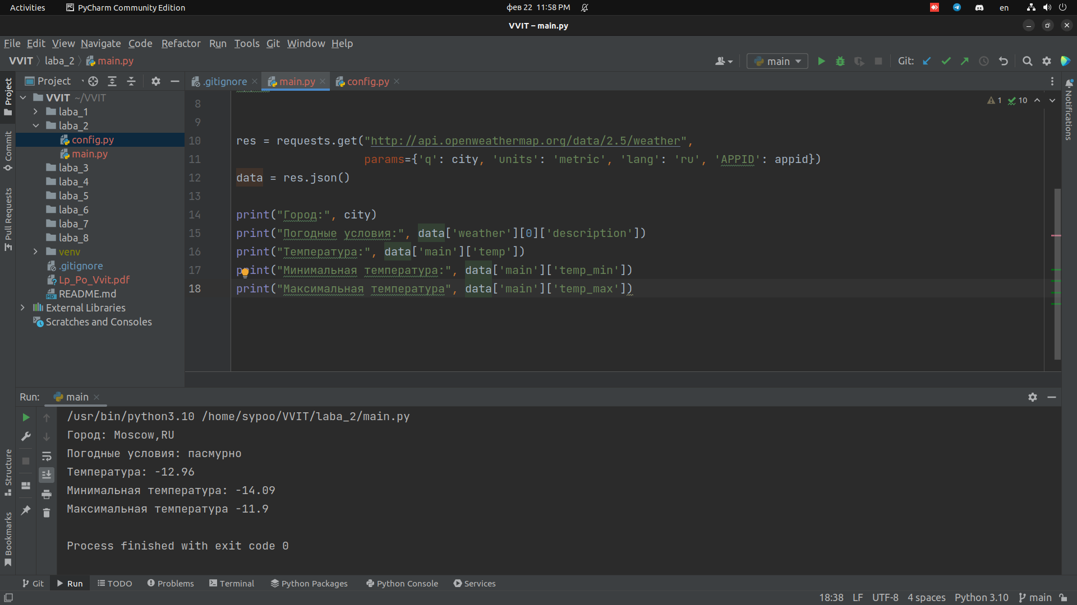

Делаем запрос к сайту с целью получить прогноз погоды на каждый день недели каждые 3 часа
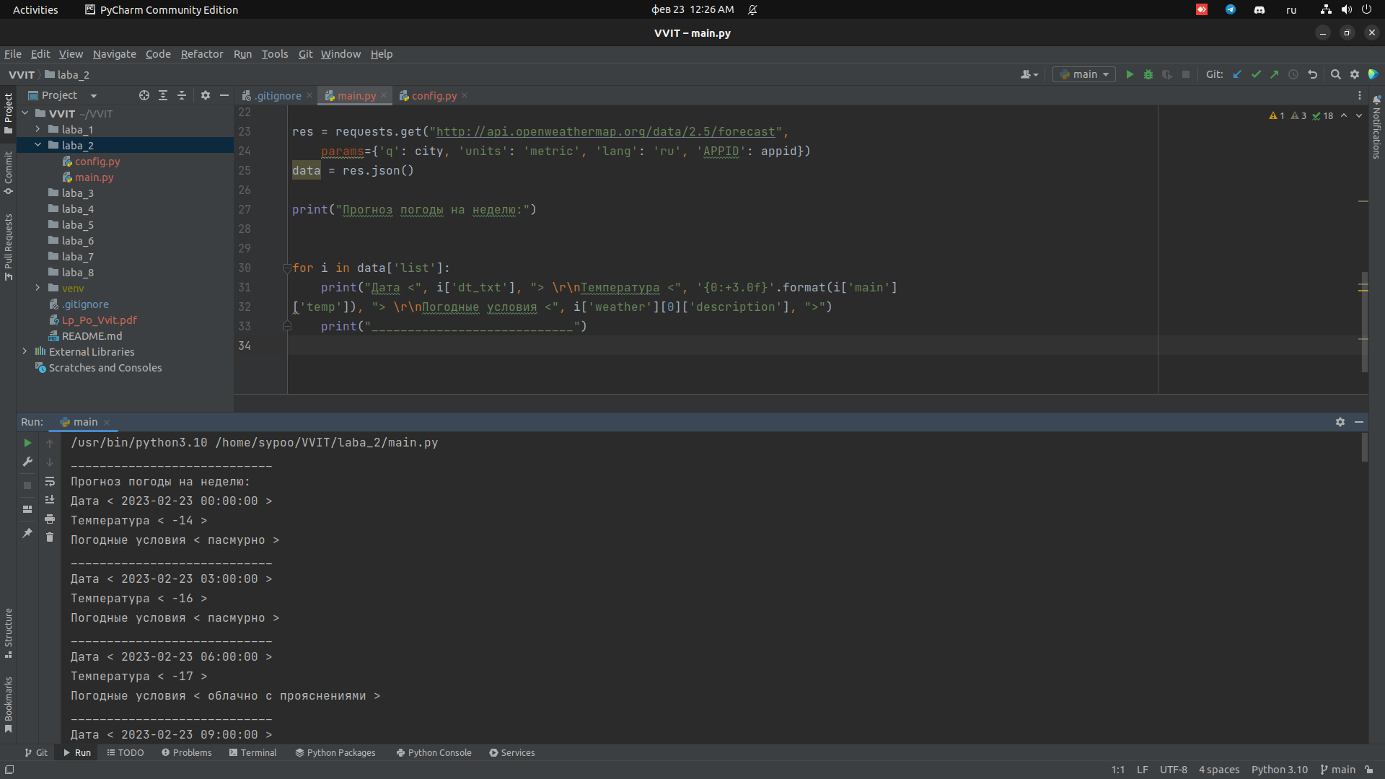
Добавляем скорость ветра и видимость к обычному прогнозу погоды
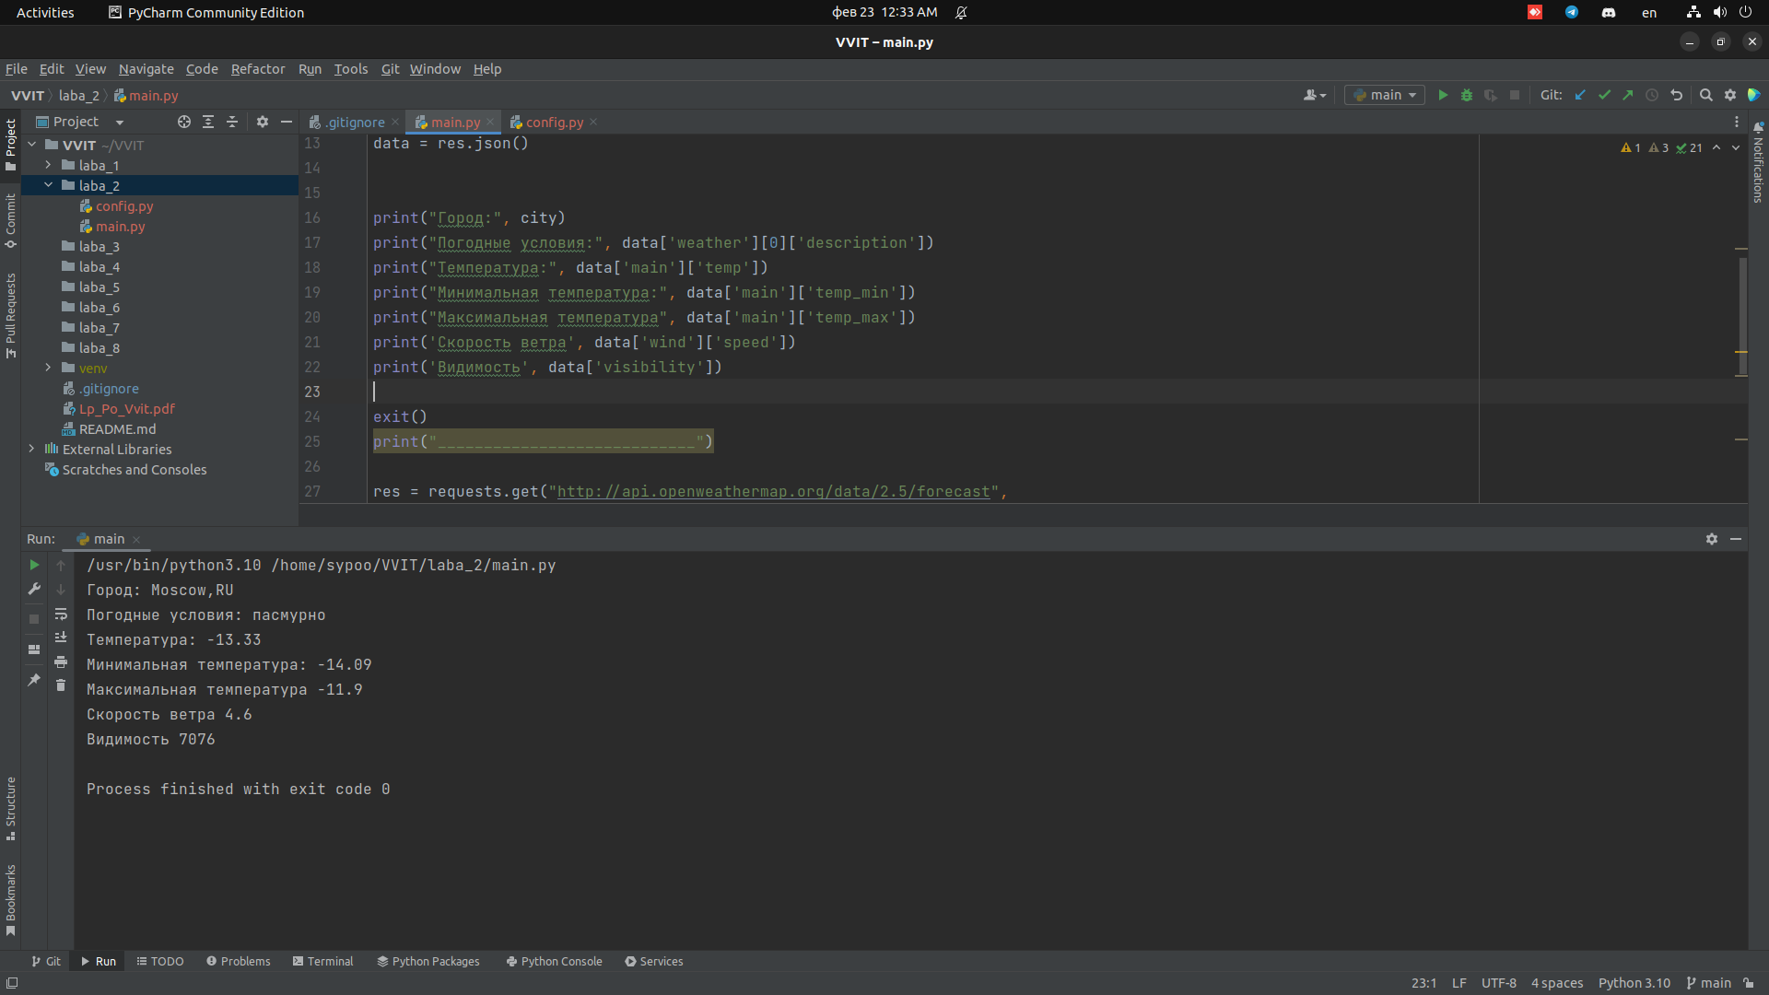

Добавляем скорость ветра и видомость к недельному прогнозу

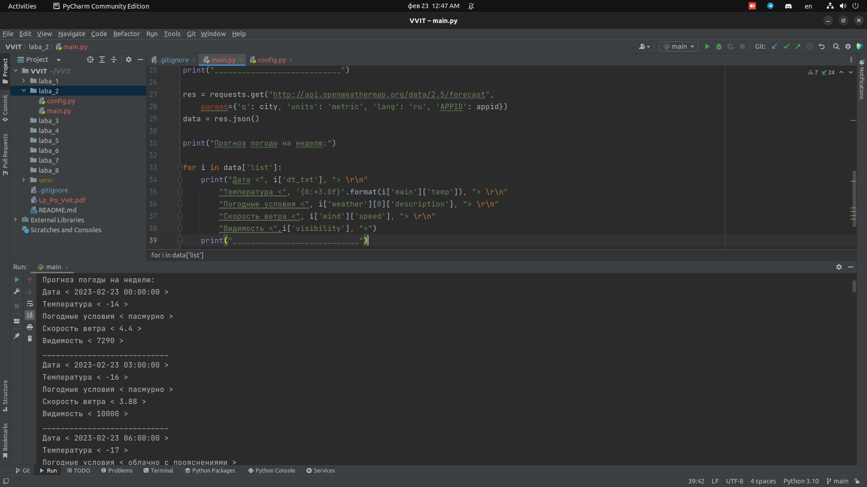

Отправляем код на удаленный репозиторий GitHub
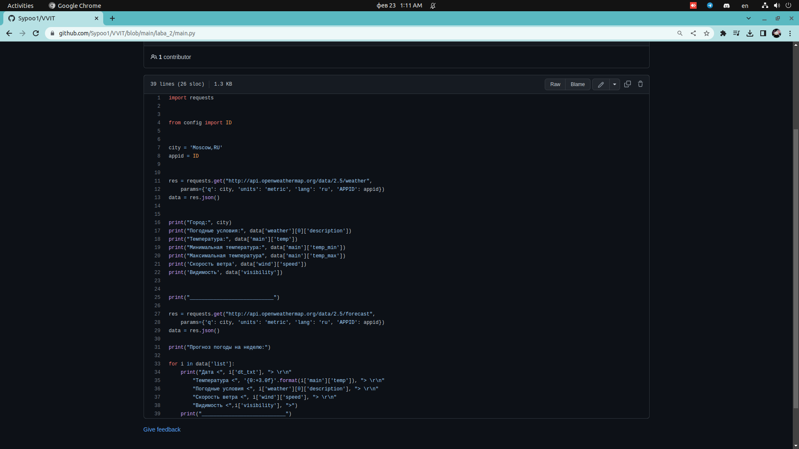

https://github.com/Sypoo1/VVIT/tree/main/laba_2

Вывод: проделав данную работу, я научился отправлять запросы с помощью библиотеки requests, а также попрактиковался в работе с API сайта openweathermap.org.

